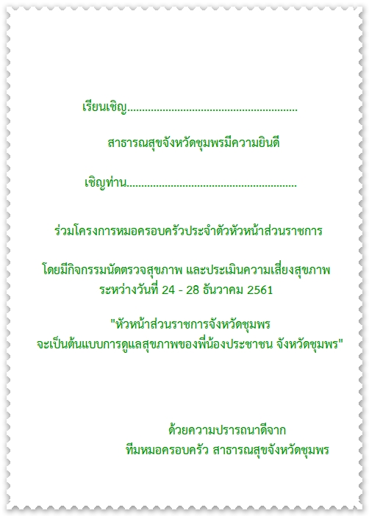

**เรียนเชิญ อัยการจังหวัดคุ้มครองสิทธิและช่วยเหลือมนุษย์**

**เชิญท่าน คมสัน เพ็งบุญชู**